Raport de projet









Sommaire :

**I Besoins et objectif du projet**

Contexte

Objectifs et contraintes

Délais

**II gestion de projet**

Cahier des charge

Diagramme de GANTT / UML

Repartissions des tache

**III développement**

Matériels utiliser

Logiciels utiliser

Langage de programmation

Information suplémentaire du projet

**I Besoins et objectifs du projet**

Contexte :

Dans le cadre des étude en SNIR (système numérique informatique et réseaux ) nous avions eu locasion de réaliser un projet du type sérieux en binôme.

Au début du projet nous avions plusieurs système a disposition , nous avons décider de prendre une webcam Logitech.

Apres concertation devant la webcam ou a commencer a chercher quel type de produis nous allons entreprenre d’acomplire. Apres discussion nous avaons juger que faire un trombinoscope sur site web etais le projet principale.

Objectifs et contraintes :

L’objectif et donc d’avoir un site utilisable pour y afficher une webcam de pouvoir y faire une photo et de l’enregistrer pour povoir l’afficher sur le site avec nom et prenom dans une liste pour y dresser un trombinoscope.

La contrainte principale et de pouvoir connaître les diferent système a exploiter pour la continuiter du projet.

Delais :

Le delais mit a disposition et de 2 semaine pour la mise en œuvre du projet en cours, a savoir du : 15/11/2021 au 26/11/2021.

**II Gestion de projet**

Cahier des charge :

Les etapes sur le cahier des charge sont expliquer sur le diagramme de GANTT, pour plus d’explication sur la création du projet.

Diagramme de GANT / UML :

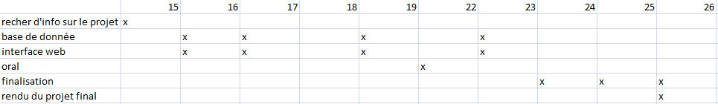

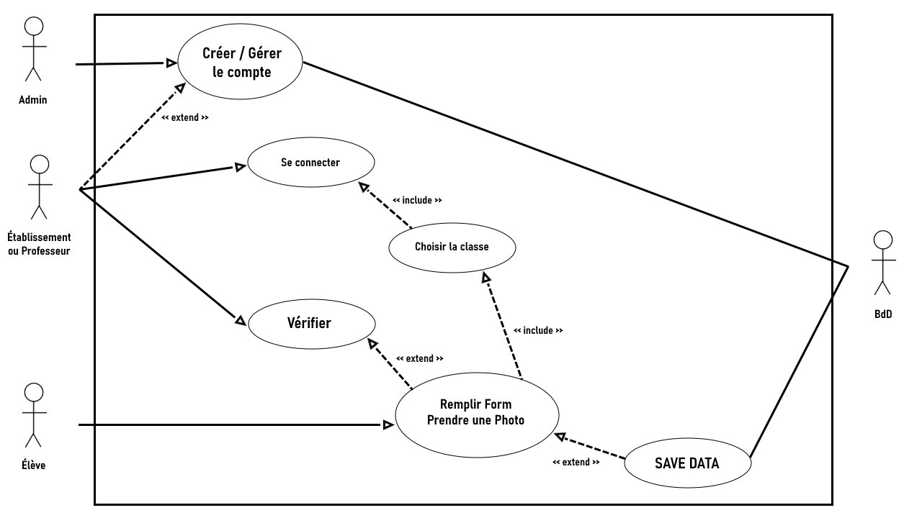

Répartissions des tache :

La répartission se fait en bînome pour la création et l’utilisation d’un site les tache sont donc répartie par ordre de préférence, a savoir : le front (tout l’interface et le coté visible du site ainsi que du projet complét sur le design), et le coté back ( la base de donné, la gestion des compte admin et utilisateur). Pour des raison pratique la division des tache pour la réalisation du projet se fait chacun de sont coter pour la propre gestion du groupe et pour le temps.

**III Développement**

Matériels utiliser :

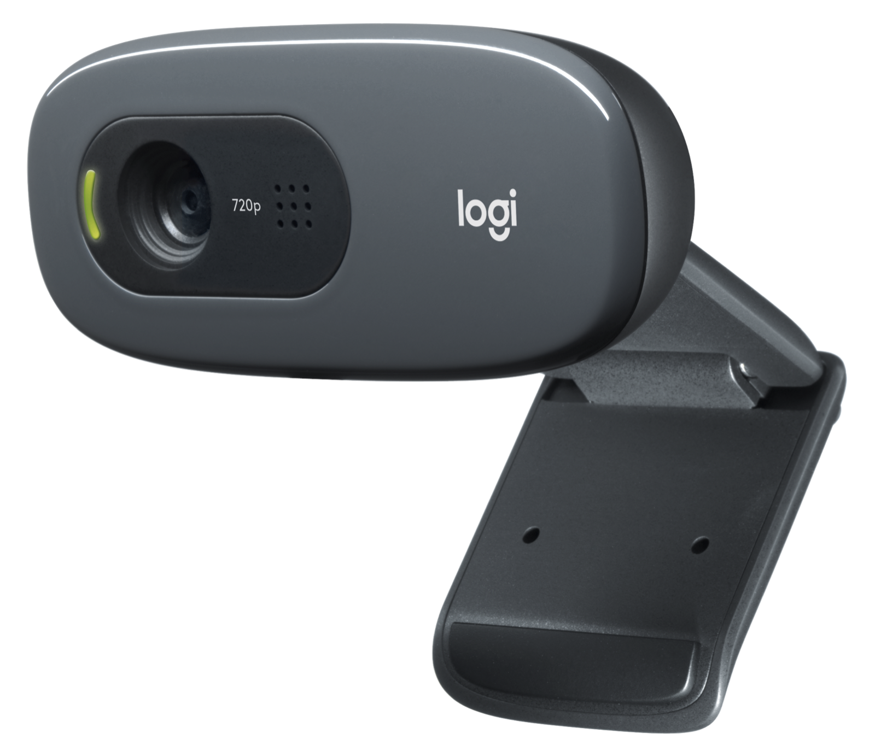

C270 HD WEBCAM logitech.

La camera est utiliser pour afficher sur le site et prendre la photo.

Le materielle personnel a utiliser sont un ordinateur ou un telephone.

Logiciels utiliser :

Front :

Les logiciel sont utiliser par préférence mais peut etre changer pour de future modification mais l’utilisation de base pour le code et tout simplement Notepad++ pour la réalisation du design.

Back :

L’enregistrement et l’hebergement du site sont nécessaire pour la finalisation du projet, l’utilisation de WampServeur pour heberger le code du site ainsi que mysql phpmyadmin pour géré la création des clés primaire et secondaire en base de donnée.

Langage de programmation :

Front :

HTML , CSS, JAVASCRIPT

Back :

PHP, JAVASCRIPT

Information suplémentaire du projet :

Information sur la base donnée directement créer sur Phpmyadmin :

Base de donnée : espace client

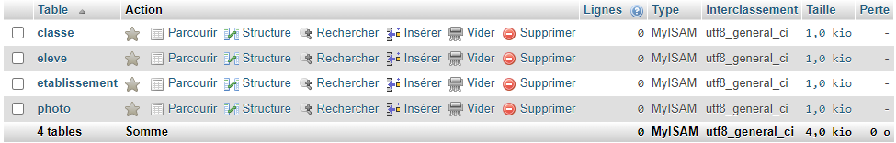

Table classe :



Table élève :

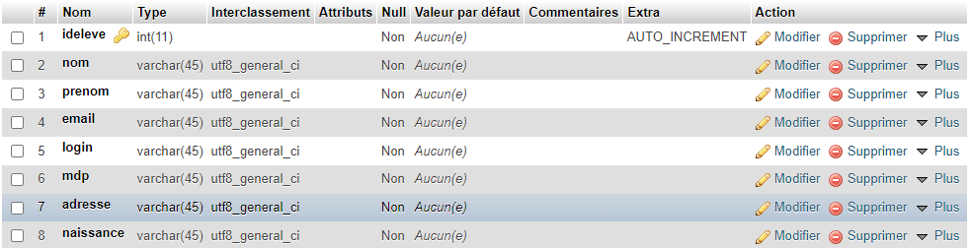

Table etablissement :

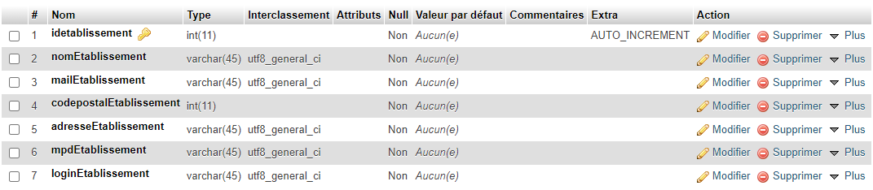

Table photo :

